PROJECT 0 | De kluis

# Jelle van Koppen (0944862)

## Inleiding

Dit project is was verzonnen ter introductie aan de studie technische informatica.

Input

Voor de input van mijn slot gebruik ik een Keypad. Hiervoor is een viercijferige code nodig die afgesloten wordt met een ‘#’.

Output

Als output gebruik ik een transistor die het slot inschakelt. Het slot werkt met een magneet die ervoor zorgt dat wanneer er stroom op komt te staan dat de magneet wordt geactiveerd en het slot open gaat. In de Fritzing hieronder is een visuele verduidelijking van hoe de output is aangesloten.

Ontwerp

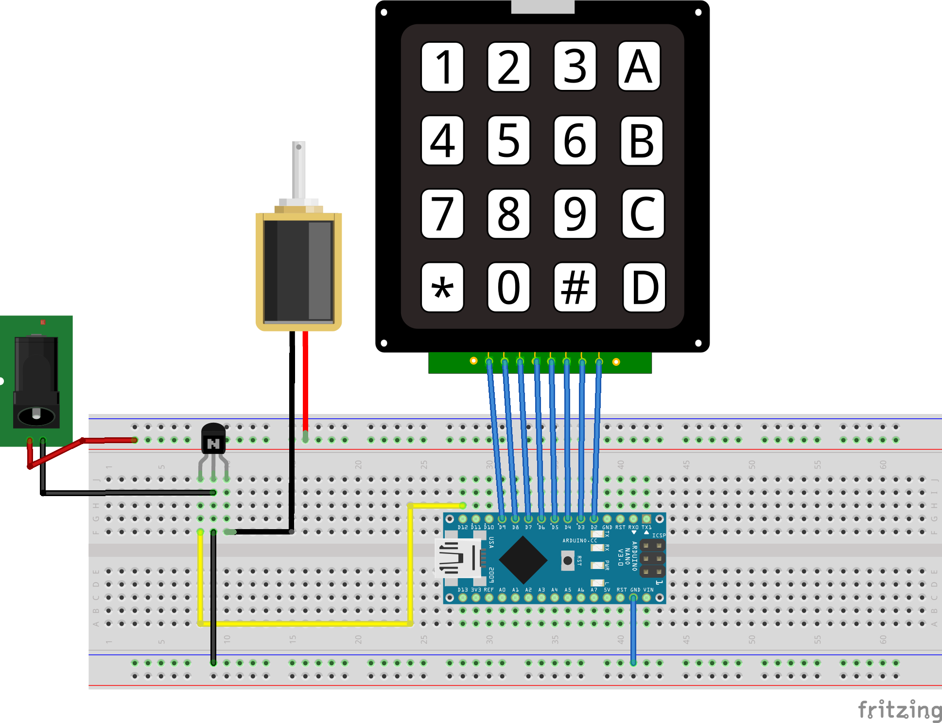

Software

De Code is te vinden op de volgende pagina..

#include <Keypad.h>

#define password_length 5

#define LED 11

#define MAGNEET_PIN 12

const byte ROWS = 4;

const byte COLS = 4;

char keys[ROWS][COLS]{

{'1', '2', '3', 'A'},

{'4', '5', '6', 'B'},

{'7', '8', '9', 'C'},

{'*', '0', '#', 'D'} };

byte rowPins[ROWS] = {5, 4, 3, 2};

byte colPins[COLS] = {9, 8, 7, 6};

char pass[password_length] = "****";

char passdata[password_length];

byte data_index = 0, pass_index = 0;

Keypad keypad = Keypad(makeKeymap(keys), colPins, rowPins, ROWS, COLS);

void setup() {

// put your setup code here, to run once:

Serial.begin(9600);

pinMode(LED, OUTPUT);

pinMode(MAGNEET_PIN, OUTPUT);

}

void loop() {

char key = keypad.getKey();

if(key){

Serial.println(key);

if(key != '#'){

if(data_index < password_length){

passdata[data_index] = key;

data_index++;

Serial.println(passdata);

} else {

Serial.println("Er is een te lang wachtwoord ingevuld");

}

}

else if (key == '#'){

if(!strcmp(passdata, pass)){

Serial.println("Goed WachtWoord!");

openLock(3);

clearData();

} else {

Serial.println("Geen match");

clearData();

}

} else {

Serial.println("Fout");

}

}

}

…

void clearData(){

while (data_index != 0){

passdata[data_index--] = 0;

}

return;

}

void openLock(int tijdsduur){

digitalWrite(LED, HIGH);

digitalWrite(MAGNEET_PIN, HIGH);

delay(tijdsduur * 1000);

digitalWrite(LED, LOW);

digitalWrite(MAGNEET_PIN, LOW);

}

Kwaliteit

Omdat alleen ik weet wat de code is, zal niemand behalve ik in staat zijn om mijn kluis te openen. Omdat de code 4 cijfers lang is en er 14 mogelijkheden zijn per cijfer, zijn er $4^{14}$ mogelijkheden. Dit zijn 268.435.456 mogelijkheden, waarvan er maar 1 juist is. Dit is naar mijn idee veilig genoeg.

Toekomst

Ik ben van plan om mijn kluisje te verbeteren met een bluetooth module. De arduino checkt dan eerst of een geregistreerde bluetooth apparaat in de buurt is. Vervolgens kan ik dan via een script op mijn mobiel mijn kluisje openen. Dit ga ik waarschijnlijk doen zodra ik de onderdelen thuis heb en genoeg tijd heb om dit te maken.